г. Москва

МГТУ им Н. Э. Баумана

Отчет

По лабораторной работе № 2

Работу выполнила:

Борисова Мария Александровна

Группа ИУ10-14

2020 г.

**Формулировка заданий лабораторных работ.**  
1) Необходимо разработать программу на Python и выложить ее на Github, которая будет взаимодействовать с базой данных MySQL и осуществлять SELECT, UPDATE, INSERT запросы.  
2) Необходимо нарисовать схему данных Вашей базы данных (ERR diagram) (от 1 таблицы, если таблиц будет больше - то должны быть связи через ключи)  
3) Развернуть, в соответствие с схемой данных, развернуть базу данных.  
4) В качестве примера - список студентов (интерпретация может быть любой)   
5) Результаты работы - схема базы данных, код на Github, отчет в Word.

**Ход работы.**

1. 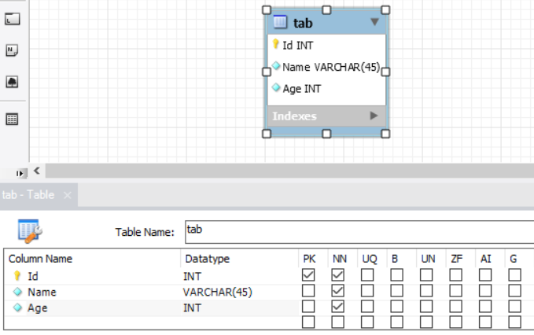В **MySQL Workbench** в БД mydb в разделе EER Diagram создала таблицу tab с тремя столбцами (Id, Name и Age):
2. 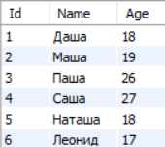Заполняю таблицу:
3. Следующим шагом будет подключение **python** и **MySQL** с помощью **pip pymysql**:

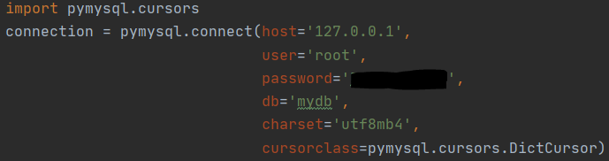

1. **SELECT**:

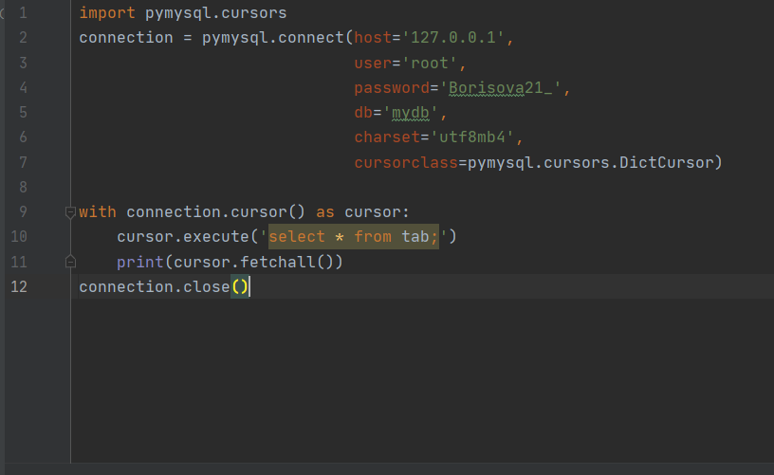

Вывод – все строки и все столбцы:

1. 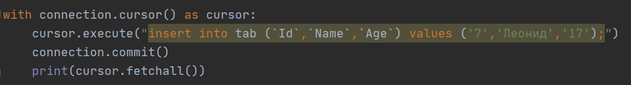**INSERT**:

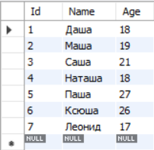В компиляторе выводится (), а БД изменилась:

1. **UPDATE**:

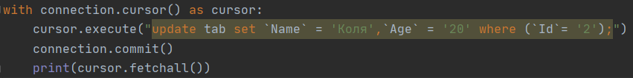

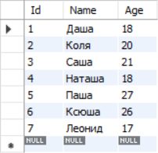 Так выглядит теперь таблица:

1. Теперь создала условие с помощью оператора **SELECT**, чтобы узнать, кому меньше 19 лет, а затем удалить их из таблицы:

**SELECT** с условием **WHERE**:

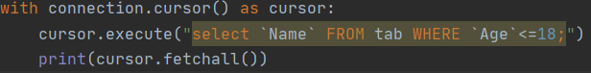

Вывод после этой команды:



**DELETE**:

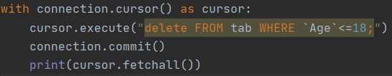

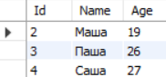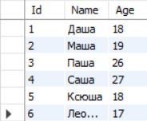

Вот, что произошло с таблицей:

**Заключение.**

С помощью библиотеки pymysql можно через python редактировать, добавлять данные БД в MySQL, чему я и научилась, выполняя эту лабораторную работу.